嘉義縣112年度國小資賦優異學生冬令營
行前通知單
親愛的家長及小朋友您好：
歡迎您參加今年度的資優冬令營，本次營隊日期為1/31(二)至2/3(五)，總共4日。營隊上課地點於興中國小及嘉義縣動物保護教育園區，家長請在上午8：40~8：50將小朋友送至上課地點，1/31、2/2地點為嘉義縣動物保護教育園區；2/1、2/3地點為興中國小側門再由工作人員引導小朋友至集合點報到，準備上課，並於下午4:00至上課地點接小朋友回家。
因應防疫，請記得營隊時間全程配戴口罩，並攜帶一顆喜樂求知的心、文具及個人藥品，當天提供午餐請準備環保餐具、水壺及休息時看的書等。若有任何疑問或事情需聯繫，請於8：30~17：00洽詢資優教育資源中心──傅老師，電話05-2217484#16。

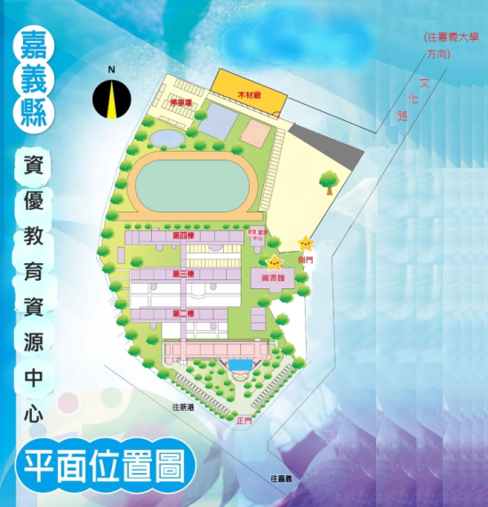
報到地點

112.01.19

